Zadania do wykonania 30.04.2020
Temat zajęć: Kim jesteś?

- Zabawa „Dokończ zdanie” - mówimy początek zdania, a dzieci je kończą
Miejscowość w której mieszkam, to…..
Mieszkam…przy ulicy…
Lubię swoją miejscowość bo…..
Moje przedszkole znajduje się… przy ulicy…

- Nauka wiersza Ewy Stadtmuller „Kim jestem”
Czy wiesz kim jesteś?
-To oczywiste!
Co ci jest bliskie?
-Znaki ojczyste.
Ojczyste barwy
-biało-czerwone.
Ojczyste godło
-orzeł w koronie
Ojczyste w hymnie
-mazurka dźwięki,
No i stolica
-miasto syrenki
I jeszcze Wisła
Co sobie płynie:
Raz na wyżynie
Raz na równinie,
I mija miasta
Prześliczne takie…
-Już wiesz kim jesteś?
-Jestem Polakiem.

- Rozmowa na temat wiersza, pytamy:
-co jest bliskie osobie z wiersza?
-Jakie znaki ojczyste?
-Co jest jeszcze bliskie?
-Kim jest osoba z wiersza? A Ty kim jesteś?

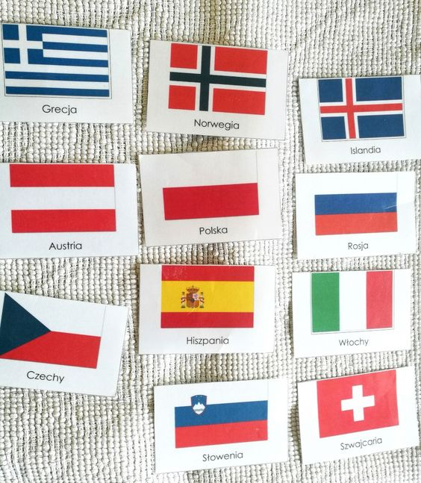

- Wskazywanie wśród flag - flagi Polski
- Powtórna recytacja wiersza. Recytujemy wiersz opuszczając słowa, które dopowiadają dzieci (czerwona czcionka)

Czy wiesz kim jesteś?
-To oczywiste!
Co ci jest bliskie?
-Znaki ojczyste.
Ojczyste barwy
-biało-czerwone.
Ojczyste godło
-orzeł w koronie
Ojczyste w hymnie
-mazurka dźwięki,
No i stolica
-miasto syrenki
I jeszcze Wisła
Co sobie płynie:
Raz na wyżynie
Raz na równinie,
I mija miasta
Prześliczne takie…
-Już wiesz kim jesteś?
-Jestem Polakiem.
6. Praca w książkach fioletowych część 4, str. 28
Czytanie całościowe zdania To mapa Polski. Czytanie samodzielne (6-latki) lub z pomocą (5-latki) napisów odszukanych w naklejkach: Wisła, stolica, Bałtyk, Tatry. Naklejanie ich w odpowiednich miejscach na mapie. Zadajemy pytania:
-co to jest Bałtyk?
-gdzie się znajduje?
-jak nazywa się stolica Polski?
Oglądanie godła, kolorowanie wg wzoru. Kolorowanie flag, żeby wyglądała jak flaga Polski.

